**Satranç Oyunu**

**Proje Grubu:** Mahir Büyükkal, Anas Al-Gahma

**PROGRAM ARAYÜZ BÖLÜMÜ**

Programın giriş kısmında kullanıcı arayüzü ile karşılaşılır; Burada kullanıcıdan kullanıcı adı ve parola istenecektir. Eğer kullanıcı önceden kayıtlı değilse altta bir kayıt ol butonu gösterilecek. Giriş başarılı ise oyun açılacak

**Oyun normal bir satranç oyunu gibi;**

- Sekiz tane kare satır ve sütuna sahip olacak

- Siyah ve beyaz olmak üzere komşu kareler farklı renkte olacak.

-Şahın gidecek yeri yoksa mat olacak ve oyun kazananı mesaj şeklinde ekrana basacak.

-Taşların gidecek yollarının üzerinde taş varsa onu eleyecek.

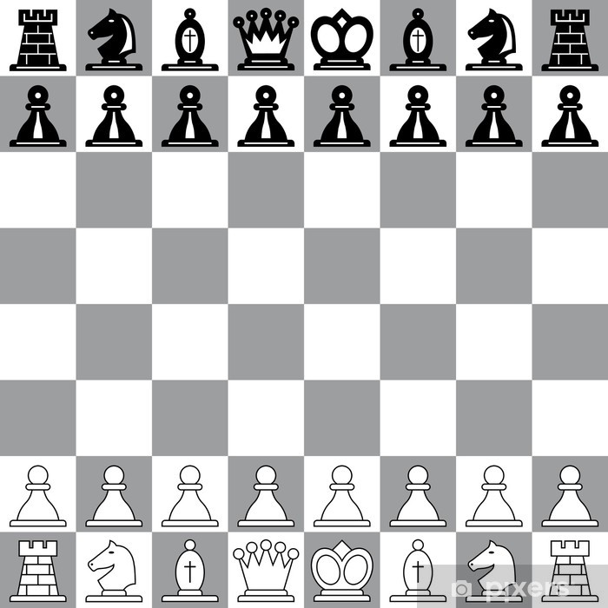

**Taşların İşlevleri;**

1- Piyonlar üç işleve sahip;

1- İlk hamlede iki kare ilerleme

2- Diğer hamlelerde bir kare ilerleme

3- Çapraz taşları yeme;

2- At tek işleve sahip;

1- L şeklinde ilerleme

3- Kale 2 işleve sahip;

1- Sağ ve sol karelerde sınırsız ilerleme

2- Aşağı ve yukarı karelerde sınırsız ilerleme

4- Fil tek işleve sahip;

1- Çapraz olacak şekilde sınırsız ilerleme

5- Vezir tek işleve sahip;

1- Her yönde sırnırsız ilerleme

6- Şah tek işleve sahip;

1-Tüm yönlerde sadece bir kare ilerlerme

**PROGRAMIN VERİTABANI BÖLÜMÜ**

Proje de kullanıcıların bilgilerini tutmak için SQL veri tabanı kullanılacaktır. SQL de veriyi sınıflandırmak için tüm bilgiler en küçük parçalara bölünecek. Bu sayede verilerin karmaşıklığı önlenmiş olacak.

**Veri tabanında tutulacak başlıca veriler şunlar olacak**

1-Kullanıcı giriş bilgisi

2-Kullanıcının kaç defa mağlup veya kazandığı bilgisi

3-Toplam kaç defa oynama bilgisi

Projemiz her hafta yeni eklentilerle her hafta geliştirilecektir.